Le Robot Marcheur

Project robotique industrielle

Sungkur Seekcha

2020

# Table of Contents

Table of Contents i

Partie 1 Conception d’une jambe 1

Direct movement : 10

Indirect movement : 11

Annex I

# Partie 1 Conception d’une jambe

1. **Concevoir le schéma cinématique de la jambe de votre système.**

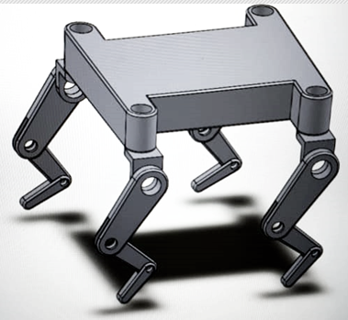

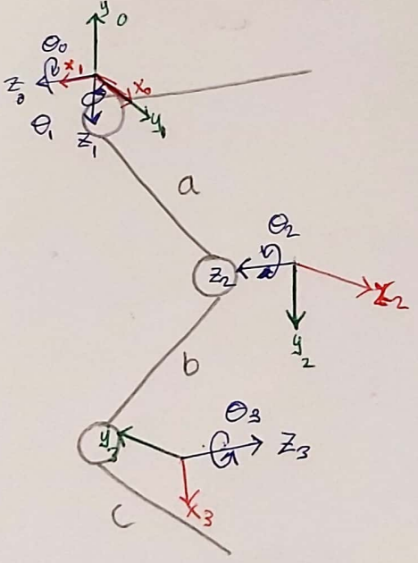

d

1. **Indiquer les repères liés aux différents solides de votre système.**

See in the picture above straight-line a, b, c and d. The circles are the revolute joint.

1. **Déterminer la matrice de Denavit-Hartenberg.**

|  |  |  |  |  |
| --- | --- | --- | --- | --- |
| **n** | **θ** | **α** | **r** | **d** |
| **1** | 180 | 90 | 0 | 0 |
| **2** | θ2 | 0 | a | 0 |
| **3** | 90 | 180 | 0 | 0 |

1. **Créer un package qui contiendra l’urdf de votre robot ainsi que les launchfile nécessaires à la visualisation des urdf.**

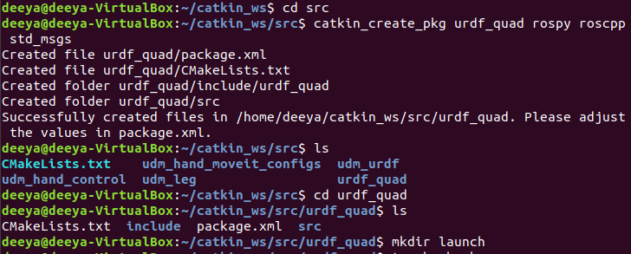

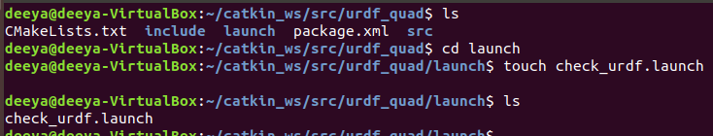

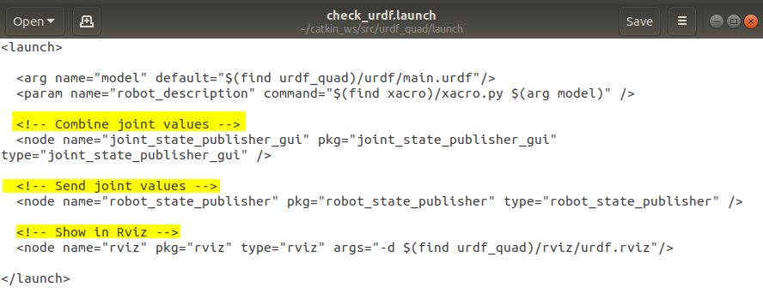

1. **Créer l’urdf de votre robot avec une jambe et le base_link de votre robot.**

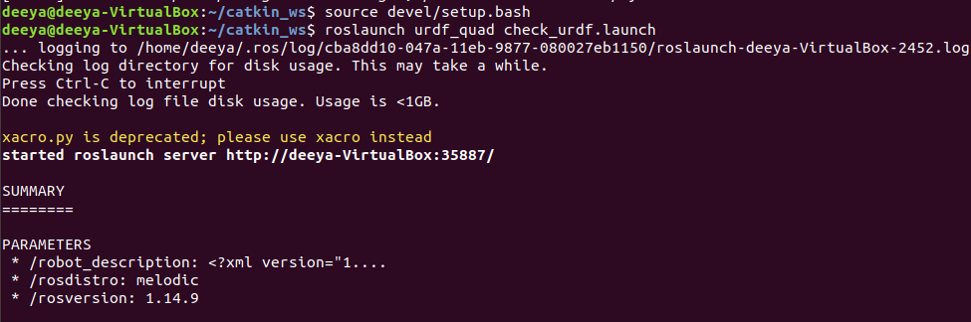

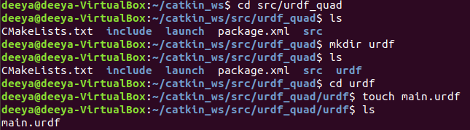

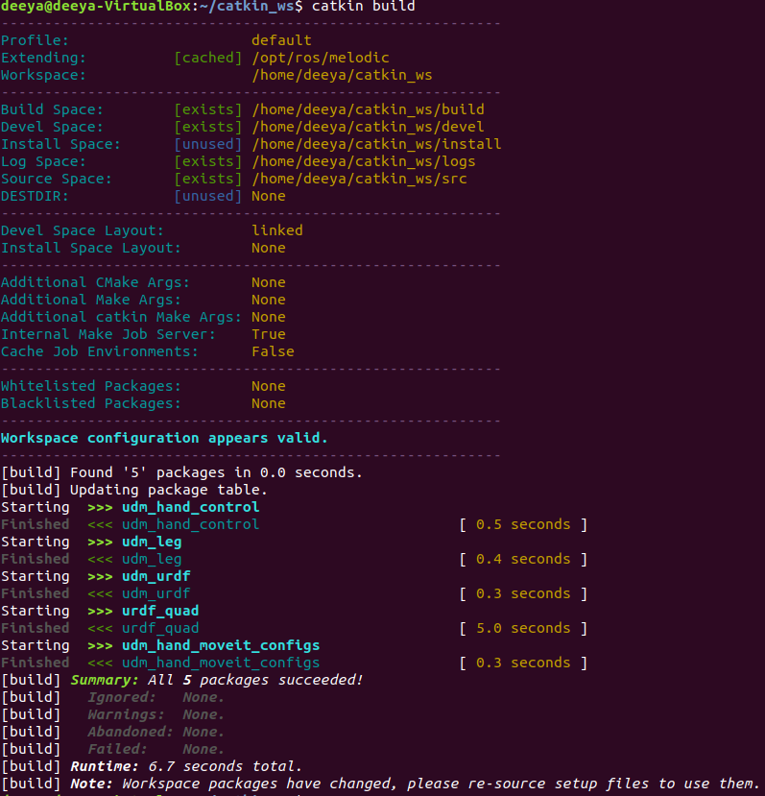

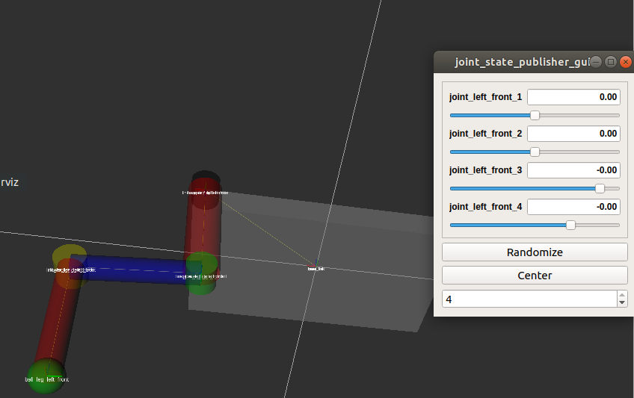

1. **Créer le package udm_project_moveitconfig avec le moveit assistant setup.**

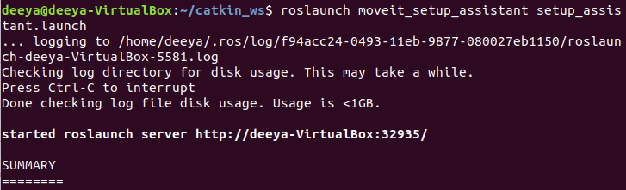

7. **Créer un package udm_project_control avec un noeud permettant de contrôler la jambe de manière directe, puis un autre noeud contrôlant la jambe de manière indirecte**.

1. Click on create New and browse your urdf file

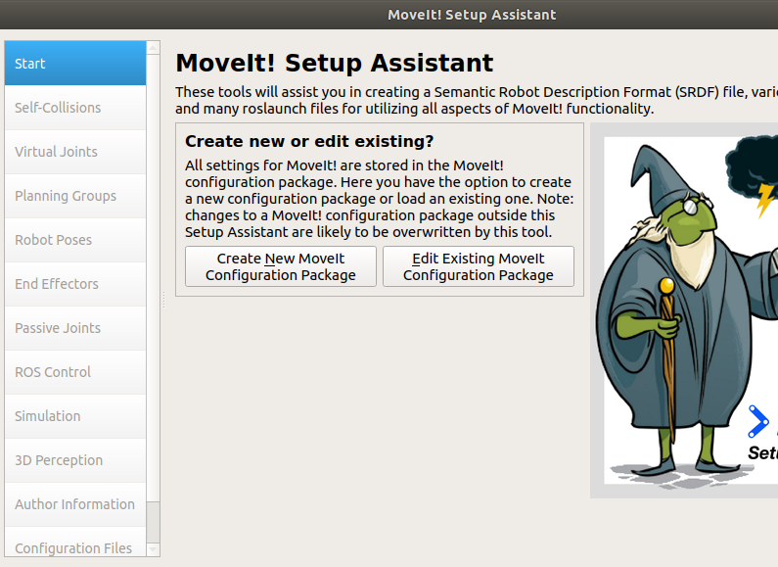

1. Click on load.

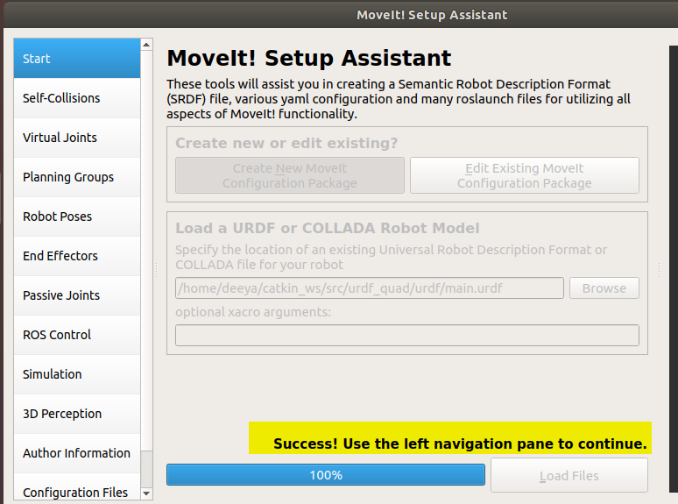

1. Add virtual joint

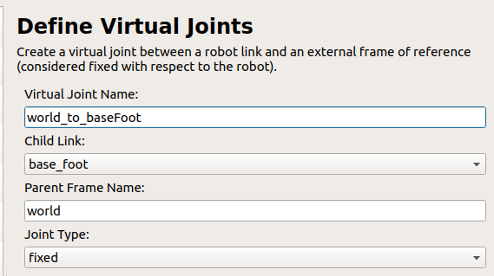

1. Click on planning groups.

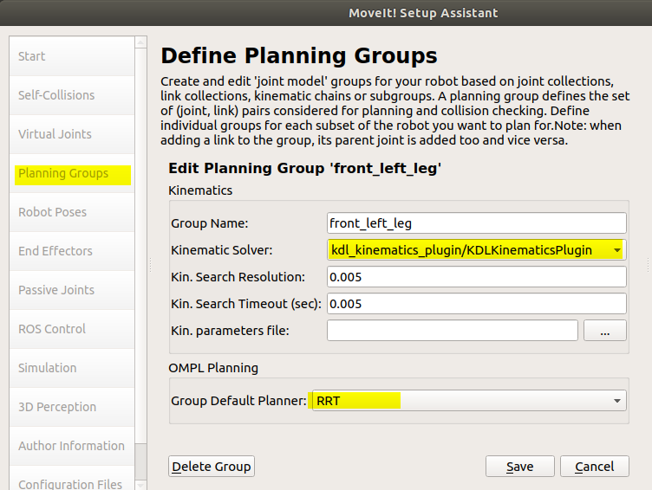 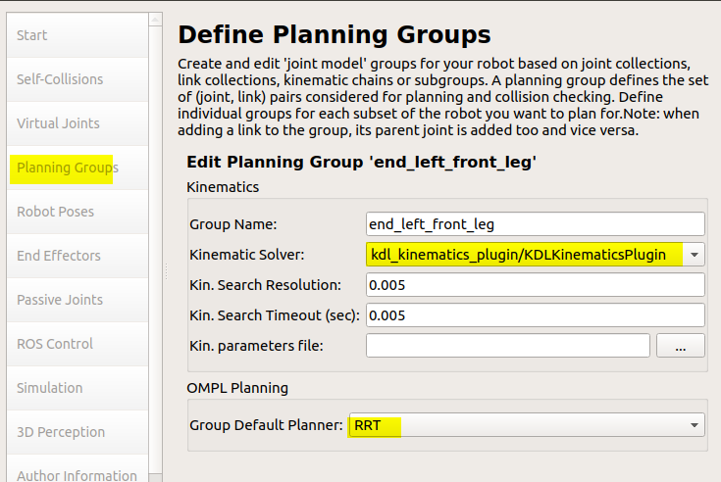

1. Click on add joints and select the joint.

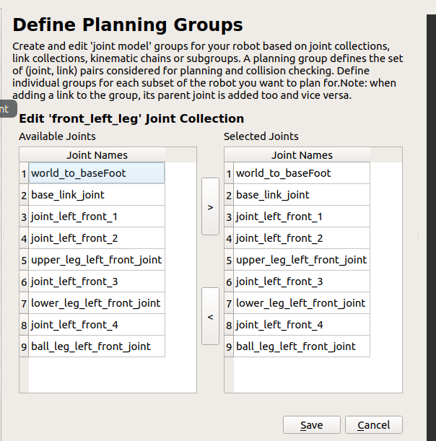 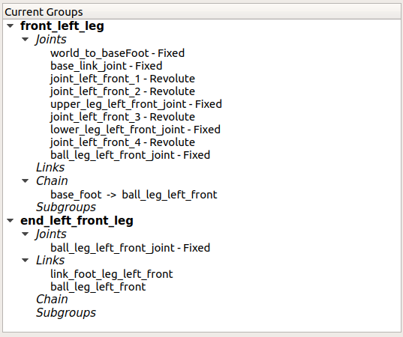

1. Add robot pose.

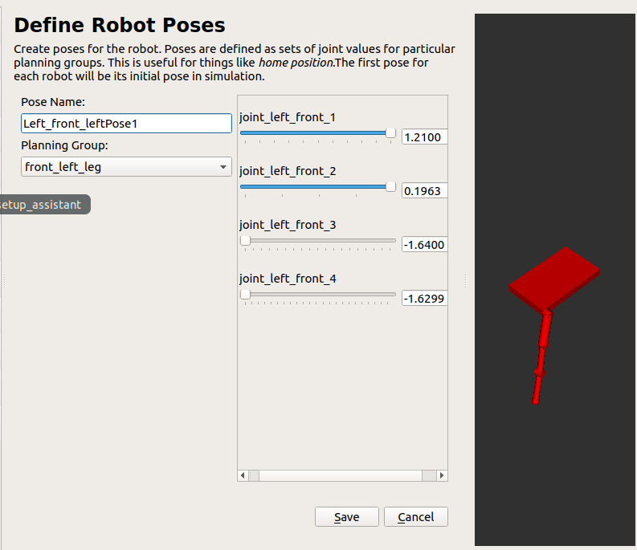

1. Add end effector.

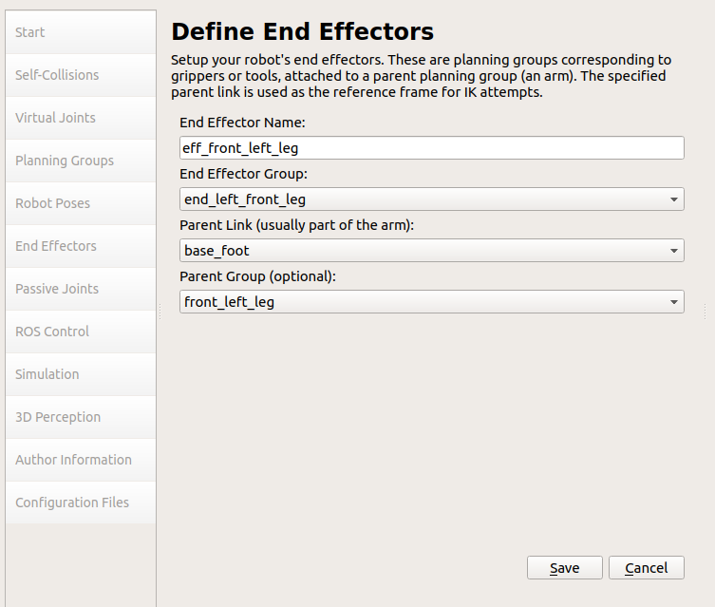

1. Click on ROS Control > auto Add followJointsTrajectory Controllers for each planning group.

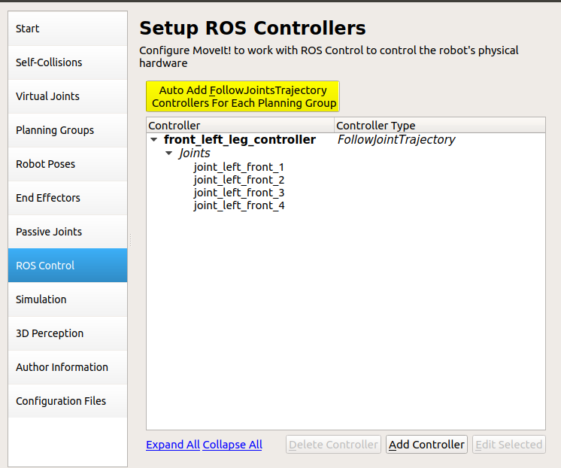

1. Generate simulate with Gazebo.

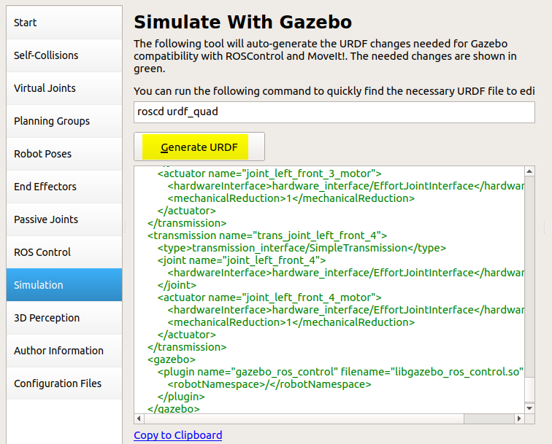

1. Generate the package file.

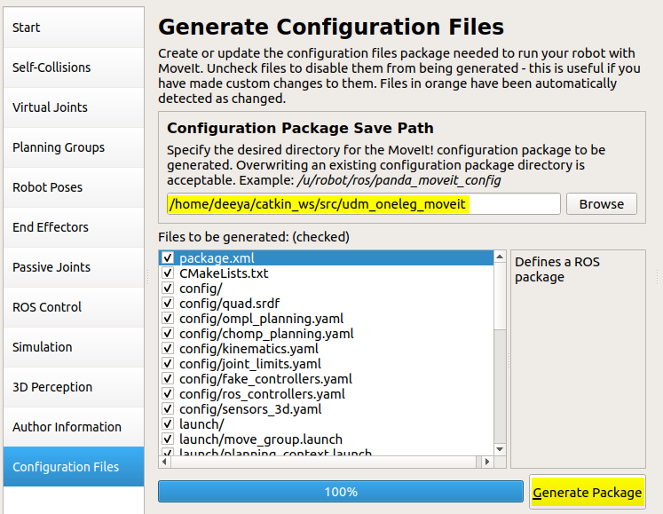

1. Launch demo.launch

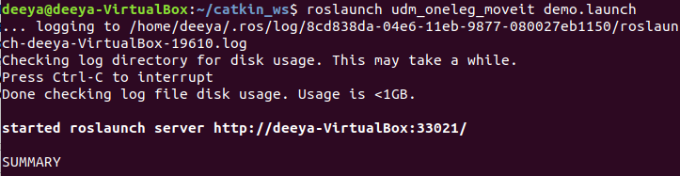

1. Plan and execute.

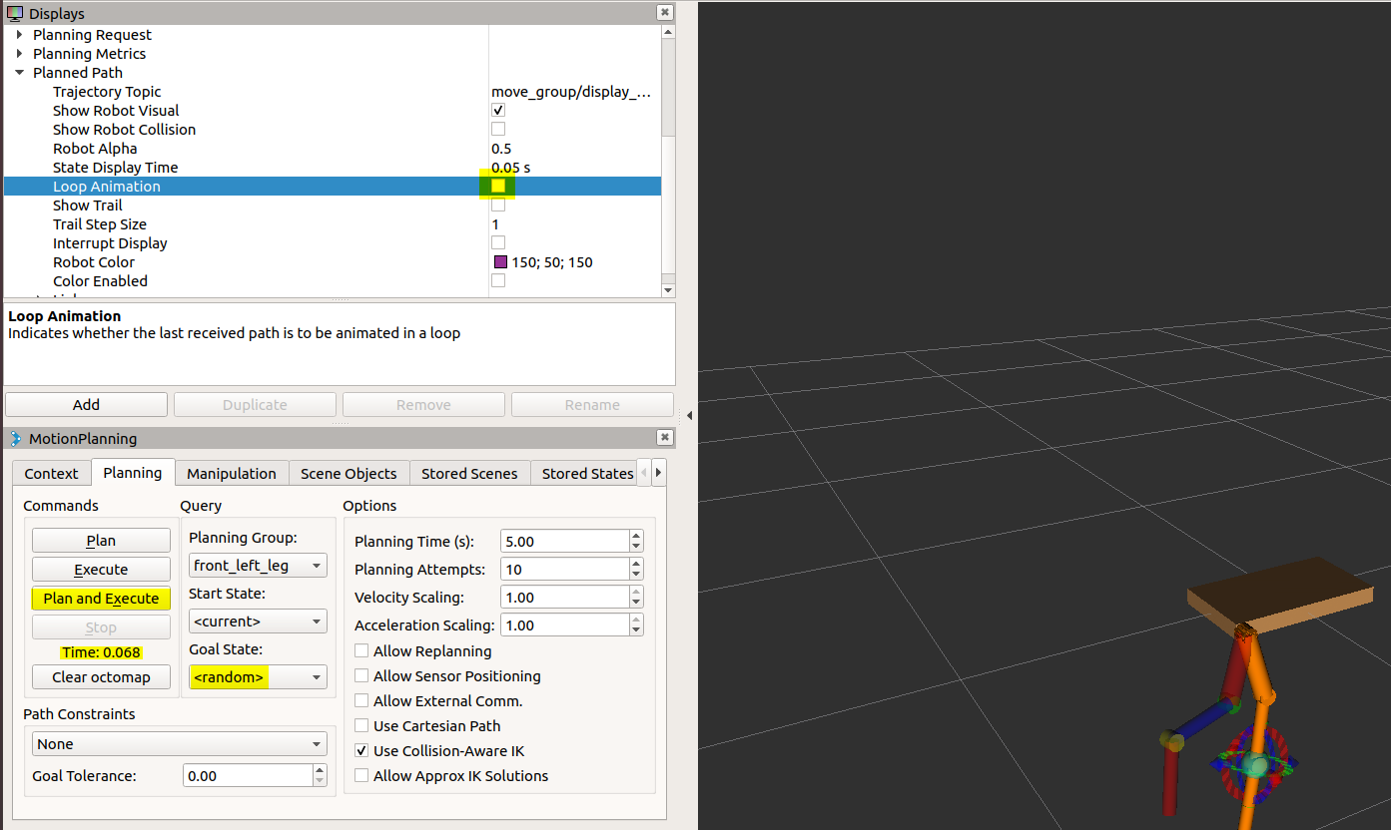 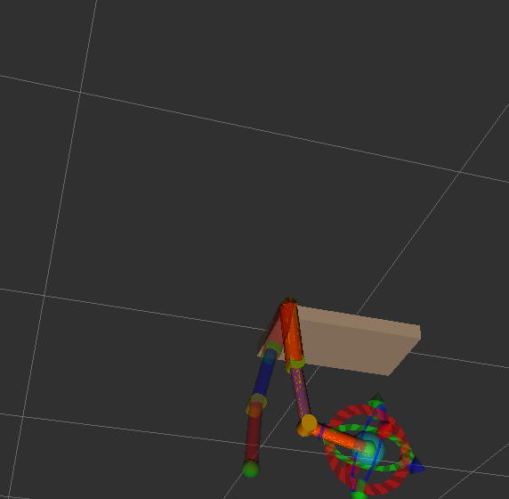

## Direct movement :

1. Launch direct.launch

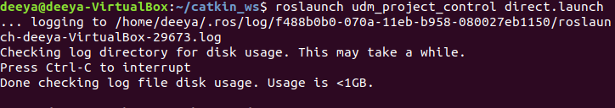

*Click on image to see movement.*



1. Parameters used to call function

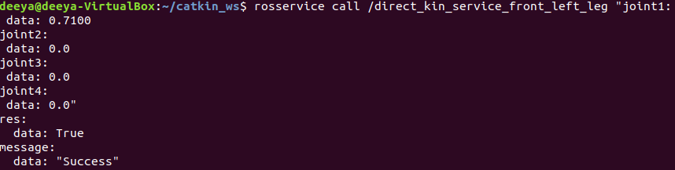

## Indirect movement :

1. Launch indirect.launch

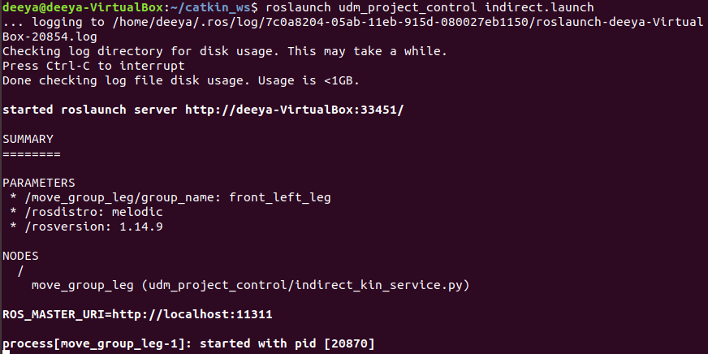

1. Parameters used to call function

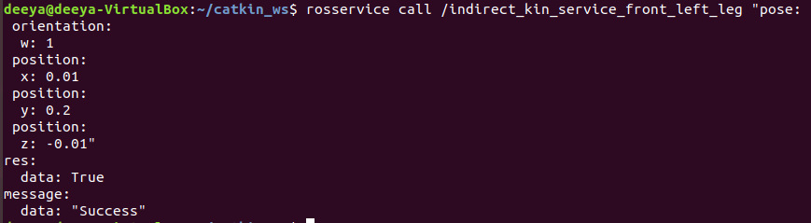

# Annex

1. Error: forgot to add other dependencies.

Solution: delete package.xml and creating a new one.

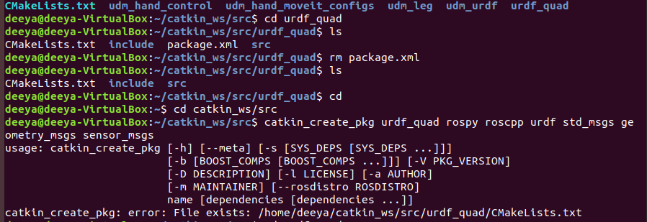

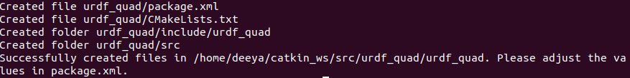

1. Error: cannot launch node

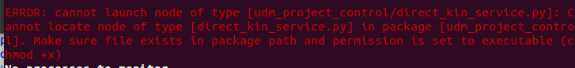

Solution:

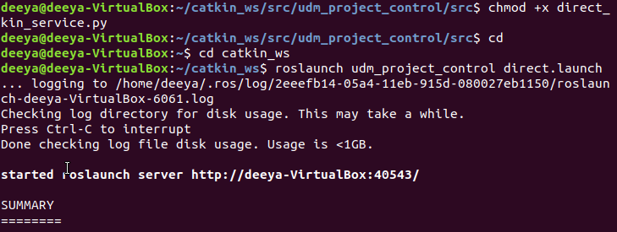

1. Error: unable to communicate with master

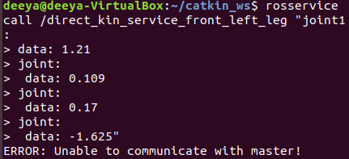

Solution: Start roscore in other shell.

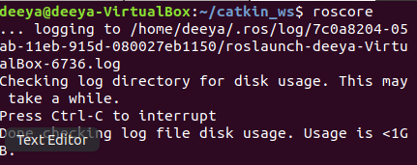

1. Error: Robot model parameter not found

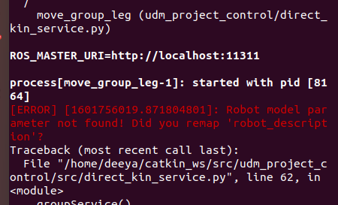

Solution: Add the following parameters